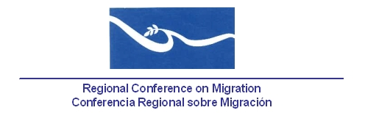

Reunión de la Red de Funcionarios de Enlace para la Protección Consular
de la Conferencia Regional sobre Migración (CRM)

Salón Jade “C”

Radisson Plaza Hotel
89 Avenida Norte y 11 Calle Poniente, Colonia Escalón
San Salvador, El Salvador

2 de mayo de 2006

AGENDA PRELIMINAR

08:00 – 08:30 Registro de participantes

08.30 – 08.45 Palabras iniciales a cargo de El Salvador, Presidencia Pro-Témpore (aprobación de agenda, funcionamiento de la reunión, etc.)

08.45 – 09.15 Informes de país sobre esfuerzos en el campo de la protección consular, incluyendo avances realizados para que países fuera de la región provean de documentos de viaje a sus nacionales para su retorno.

09.15 – 09.30 Seguimiento a la iniciativa de creación de un Foro Virtual sobre Migración y Salud dentro de la Secretaria Virtual de la CRM.

09.30 – 10.00 Avances sobre las iniciativas del Pasaporte Centroamericano, “Visa Única” y temas relacionados

10.00 – 10.15 Receso

10.15 – 10.45 Presentación de la Red Regional de Organizaciones Civiles para la Migración (RROCM) la panorámica general en la región en áreas de servicios consulares y sobre posible capacitación conjunta en materia de los derechos humanos de los migrantes

11.15 – 12:00 Elaboración del Informe de la Red para el GRCM

